Ознакомительная экскурсия в пожарную часть

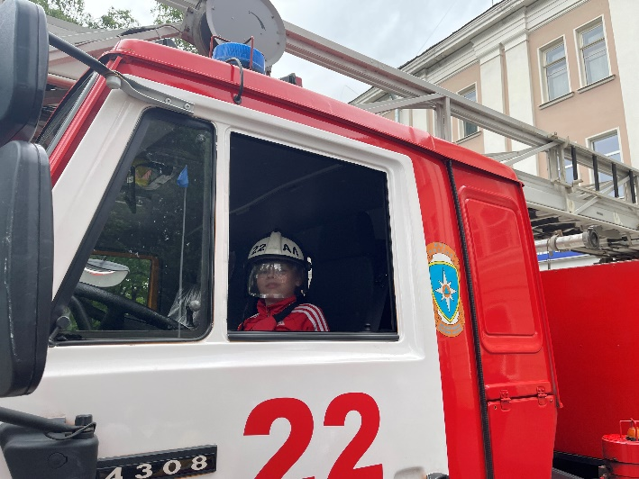
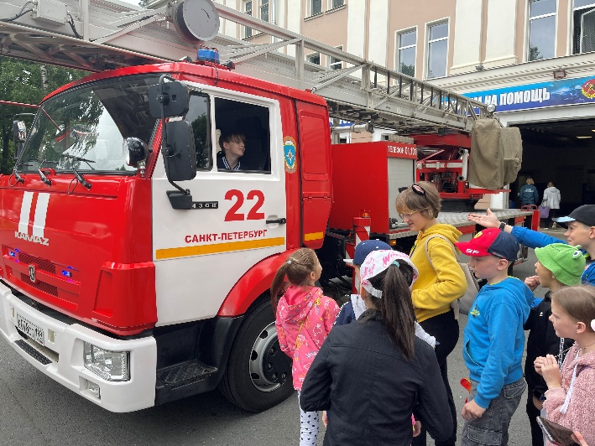
Сотрудники отдела надзорной деятельности и профилактической работы Приморского района совместно с 13 отрядом Федеральной противопожарной службы по Санкт-Петербургу организовали для детского лагеря «Петербуржец» ознакомительную экскурсию в пожарную часть № 22 Санкт-Петербурга, где собственными глазами дети увидели, насколько интересна работа пожарных и спасателей. Ребятам рассказали всё о технике безопасности, провели интереснейшую экскурсию по гаражу пожарной части, где дети увидели пожарные машины и их оснащение, проводили в комнату для переодевания пожарных. Юные воспитанники лагеря также узнали, что пожары тушатся не только водой, но и пеной, затем увидели, как это происходит в жизни и попробовали сами подать струю из пожарного рукава.
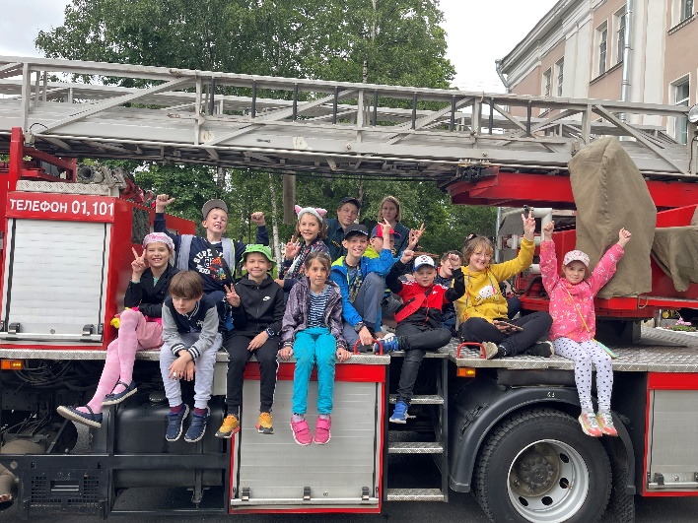
Все участники мероприятия были очень внимательны, активны и любознательные на экскурсии. Ребят пригласили ещё раз посетить пожарную часть, ведь для работников пожарной охраны очень важно привить подрастающему поколению навыки соблюдения правил пожарной безопасности, и тем самым предупредить пожары, в том числе, зачастую происходящие из-за детской шалости с огнем.

Управление по Приморскому району ГУ МЧС по СПБ, СПб ГКУ «ПСО Приморского района», ВДПО Приморское отделение ГО ВДПО по СПб и территориальный отдел Приморского района.

